保定市八于中学2013届高三上学期第三次月考地理试题
（90分钟100分）
本试卷分第I卷（选择题）和第Ⅱ卷（非选择题）两部分。考生作答时，将答案答在答题卡上，在本试卷上答题无效。考试结束后，将本试卷和答题卡一并交回。
注意事项：
1．答题前，考生务必将自己的姓名、准考证号填写在答题卡上，认真核对条形码上的姓名、准考证号，并将条形码粘贴在答题卡的指定位置上。
2．选择题答案用2B铅笔填涂，如需改动，用橡皮擦干净后，再选涂其它答案标号；非选择题答案使用0．5毫米的黑色中性（签字）笔或碳素笔书写，字体工整、笔迹清楚。
3．请按照题号在各题的答题区域（黑色线框）内作答，超出答题区域书写的答案无效。
4．保持卡面清洁，不折叠，不破损。
第I卷（选择题共60分）
本卷共30个小题，每小题2分，共60分。在每个小题给出的四个选项中，只有一项是符合题目要求的。
图1为德国柏林某生活小区的雨水收集、净化和利用系统示意图，完成1—2题。
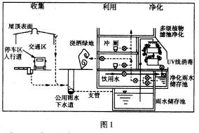
1．该系统的广泛使用，对城市环境的影响
A．加剧城市内涝
B．导致地下水位下降
C．有效控制雨水径流污染
D．绿地土壤盐渍化加重
2．该系统未能在我国吐鲁番市得到普及使用的
主要原因
A．投资大，成本过高
B．气候干旱，降水少，利用效率低
C．技术要求高，施工难度大
D．雨水污染严重，无法利用
“葡萄美酒夜光杯，欲饮琵琶马上催”。唐代诗人王翰的《凉州词》是对我国河西走廊地区葡萄酒盛誉的浓缩。图2为河西走廊某地区等值线示意图。完成3—4题。
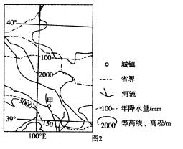
3．甲地与法国波尔多同位于的38°N全球葡萄
种植的黄金地带，葡萄种植久负盛名。甲地与波
尔多气候相似之处表现在
A．气候类型相同
B．距海近，气候具有明显的海洋性特征
C．夏季天气炎热，日照充足
D．冬季温和多雨，有利于葡萄生长
4．该地区
A．降水较少，自南向北递减
B．受地形影响，降水高达2000mm以上
C．同纬度西部降水比东部少
D．东北部受冬季风影响大，降水量最多
下图为我国东南沿海某区域等高（深）线示意图，读图完成5--- 6题。
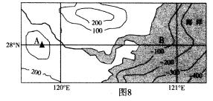
5．图中A山峰的高度可能是
A．278米 B．200米
C．192米 D．98米
6．近年来，B处等深处不断向西移动，导致
这一现象的主要原因
A．流域内植被破坏严重，人海泥沙沉积加强
B．河口段经常使用挖沙船清除泥沙
C．上游修建水坝，封山育林，人海泥沙量减少
D．盲目填海造陆，沿海地区红树林遭到了严重破坏
龙井生态农业，是集英国贵妃鸡、美国山鸡、竹鼠等特色殄禽莽一殖；百香果、红心蜜柚、美国早熟核桃等名优水果种植；活禽屠宰、 分割、熟食深加工、动物标本工艺品加工；农家乐餐饮、休闲旅游为一体的现代化生态农业园。图10是龙井生态链种养循环图。完成7---,8题。
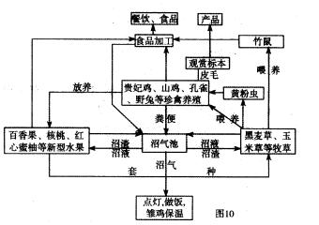
7．该农业生态园废弃物再利用体现在
①食品加工的废弃物和秸秆、粪便用于
生产沼气
②养殖黄粉虫作为贵妃鸡、孔雀等珍禽
的饲料
③在红心蜜柚等水果林地中套种黑麦草、
玉米草等牧草
④珍禽的羽毛制作观赏标本
A．①② B．②③
C．①④ D．③④

8．该农业生态园的主要生态效益
①延长产业链，提高严品附加值
②疫弃物资源化，降低环境污染
③使用有机肥料，发展绿色生产
④使用沼气能源，减少植被破坏
⑤促进餐饮、休闲旅游等第三产业的发展

A．①②③ B．③④⑤ C．③④⑤ D．②③④
2012年6月21日，国务院批准设立地级三沙市，下辖西沙、中沙、南沙诸群岛及海域，涉及岛屿面积13平方千米，海域面积200多万平方千米。三沙市人民政府驻西沙永兴岛。完成9 ---10题。
9．永兴岛的主要植被类型
A．亚热带常绿林 B．热带雨林和季雨林
C．热带稀树草原 D．亚热带硬叶林
10．随着三沙市的建立和基础设的完善，海南省计划在永兴岛大力发展海岛旅游业和海水养殖业，易引发的环境问题
A．水土流失严重 B．滨海湿地消失
C．海水污染加剧 D．海平面上升
龙眼是典型的亚热带果树，气温高低直接决定其生长发育的适宜程度，因此可以用温度适宜度表示龙眼生长发育的风险状况。龙眼的温度适宜度随气温升高而增长,到达某一适宜值后,适宜度随气温升高迅速下降。读我国南方某些地区龙眼温度风险分区及各月龙眼温度适宜度变化图，完成11---- 12题。
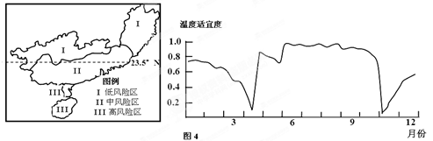
11．图中龙眼风险温度分区反映的地域分异规律是
A．以水分为基础的地域分异规律 B．以热量为基础的地域分异规律
C．垂直地域分异规律 D．以地表性质为基础的地域分异规律
12．Ⅲ地区成为龙眼温度高风险区的原因可能是
①春季气温偏高 ②夏季气温偏低 ③秋季气温偏低 ④冬季气温偏高
A．①② B．②③ C．①④ D．③④

读我国某地农村劳动力不同年龄段的迁移率(迁移率是指一定地区一定时期迁入迁出人口之和占该时期平均人口的百分比）柱状图，完成13 -- 14题。

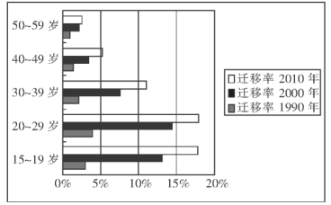
13. 图中数据显示1990至2010年间该地
A. 农村劳动力的迁移率先下降后上升
B. 农村劳动力迁移人口以30〜39岁年龄段为主
C. 农村女性劳动力迁移率高于农村男性劳动力
D. 农村劳动力各年龄段人口迁移率均呈上升趋势
14.对我国农村劳动力迁移率变化最小的因素是：
A.经济 B.交通 C.宗教 D 通信
读美国示意图.完成15 -- 16题。
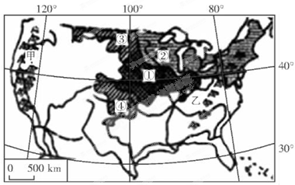
15 下列关于图中甲、乙两地山脉自然地理要素的叙述.正确的是
A. 甲、乙两山脉分别处在板块碰撞处与板块内部
B. 甲、乙两山脉西侧河流夏季均进人汛期
C. 甲、乙两山脉的西侧都有地中海气候
D. 甲、乙两山脉的东侧自然带较西侧复杂
16. 图中的美国农业带
A. ①是乳畜业，②和③是小麦区域 B. ①是玉米带，③是小麦区
C. ①是小麦区，②是玉米带 D. ②是棉花带，④是乳畜带
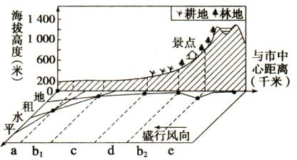
读“某特大城市及其周边地区各类土地的付地租能力与该地区地形剖面示意图”。回答17—18题。
17.在城市规划时，运用的地理新技术手段是
A．RS，GPS B．GPS，GIS
C．GIS，RS D．RS，GPRS
18.图中b1、b2功能区相同，但级别不同，在b2地区发展该功能区的原因是
A．位于城市工业区附近，工人上下班较方便
B．位于农耕区附近，乳肉蛋食品丰富
C．靠近景点和林地，空气清新，环境优美
D．位于背风坡地区，空气湿度小，日照多
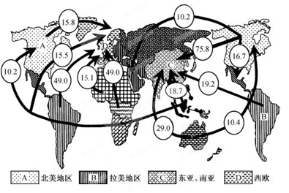
虚拟水是指生产商品服务
所需要的水资源数量。虚拟水
不是真实意义上的水，而是以
“虚拟”的形式包含在产品中
的“看不见”的水。图2为
“2002～2007世界农产品交易中地区间虚拟水资源的流动图
(单位：10⁹ m³/a)”。读图，回
答19--- 20题。
19. 虚拟水资源流动量最多的地区是
A. A B. B C. C D. D
20. 图中信息表明
A. D地区虚拟水资源进口多的原因是干旱缺水
B. C地区虚拟水资源进口多的原因是农产品总产量少
C.通过国际间农产品的交易可以更合理调节水资源的空间分配
D.虚拟水资源都是从生产效率高的国家出口到生产效率低的国家
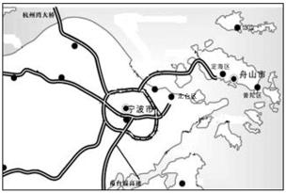
投资130亿元的浙江舟山跨海大桥于2009年12月25日试通车，舟山进入“半岛时代”，这座富裕的岛屿的生产力也将得到第二次大解放。读下图，回答21 ---22题。
21．舟山大桥设计方案主要考虑的自然因素是
A．潮汐、冬季积雪、台风 B．海冰、海水腐蚀、海浪
C．台风、海水腐蚀、地震 D．地震、夏季暴雨、洋流
22.宁波北仑港——舟山港近年来发展迅猛，主要得益于
A．随着旅游业的发展，运输量增长迅猛
B．该地区是重要的深水良港和避风良港
C．上海港的辐射带动作用
D．交通运输网不断完善，经济腹地不断扩大
人口性别比是指平均100名女性所对应的男性人口数量，正常的人口性别比例为102:100到107:100。下面图1是我国男女性别比，图2是我国各胎性别比。读图完成23-- 24题。
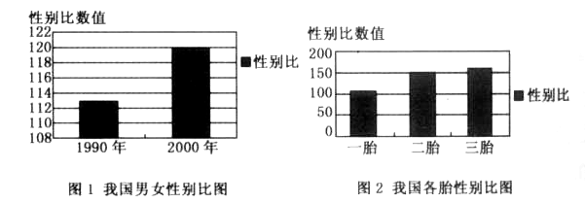
23.关于图1中我国男女性别比的叙述不正确的是
A 1990年和2000年男女性别比都偏高 B 男女性别比过高会影响社会安定
C 男女性别比过高会导致体力劳动者减少 D 男女性别比呈逐年上升趋势。
24. 关于图2中我国各胎性别比情况及产生的原因的叙述正确的是
① 三性别比>二胎>一胎 ② 存在重男轻女的封建意识
③ 妇女受教育水平较低 ④ 目前我国三胎现象还普遍存在
A ①② B ①②③ C ①②③④ D ②③④
某科考队结束了两个月的海上考察，于4 月21 日返回到P 地。图3
为P 地所在区域当日某时地面形势图。读图回答25 --26 题。
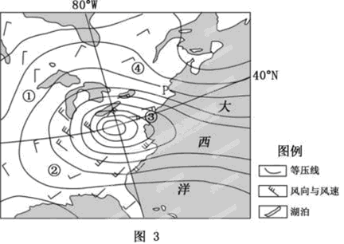
25．此时可能出现连续性降水的地方是
A．① B．② C．③ D．④

26．科考队出发日P 地昼长为11 小时，返回到P 地时，P 地当日的昼长约为
A．10 小时 B．11 小时 C．13 小时 D．14 小时
下图为世界海陆分布图。回答27-- 28题。
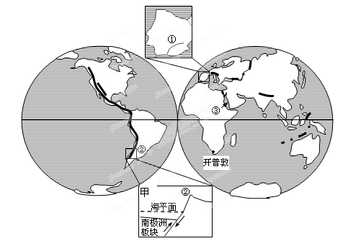

27．若此时南美洲大陆等温线向南凸，则下列说法正确的是
A．①河下游地区河水水位高 B．开普敦温和多雨
C．印度半岛刮西北风 D．上海的日落时间最晚
28．依据板块构造学说，下列说法正确的是
A．由于板块运动地中海面积不断扩大 B．澳大利亚大陆的地壳比较稳定
C．甲图正确反映了②山脉的形成过程
D．③海域处于亚欧板块与非洲板块的张裂处
下图是北京时间2012年11月18日四个不同地点的昼夜长短分布示意图，图中阴影部分表示黑夜，读图完成29一30题。
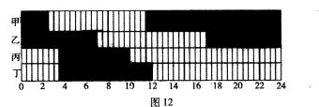
29．图中四地，自北向南排列正确的是
A．甲乙丙丁 B．丙丁乙甲 C．乙甲丁丙 D．甲乙丁丙
30．图中四地，最有可能为石家庄的是
A．甲 B．乙 C．丙 D．丁

第Ⅱ卷（非选择题共40分）

本卷共4个小题，共40分。
31（9分）图13为世界某国家水系分布图，近年来，该国政府相继颁布了《森林和自然资源保护法》等一系列相关法令，其中明文规定严禁滥伐林木，禁止出口木材，所需木材从邻国进口。依据图文材料，完成下列问题。
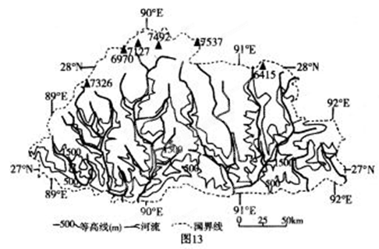
（1）分析该国水能资源丰富的原因。（4分）

（2）说明该国大力保护森林资源的对改善当地环境的重要作用？（5分）
32 （9分）
图（一）、图（二）分别为“德国和日本不同等级城市分布图”。读图回答下列问题。
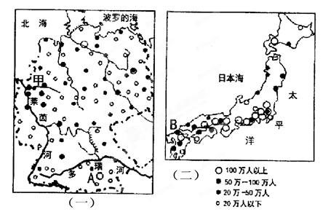
(1）读图比较德国、日本的城市等级特点及分布特点。(4分）
(2）图（一）中甲工业区是 ，试分析该区域工业集聚的优势。(5分）
33．（12分）2011年5月，影响我国气候的副热带高压势力较往年整体偏弱，且湖区气温比往年同期偏高，鄱阳湖大幅“瘦身”，部分湖区变成了“大草原”。读图回答下列问题。

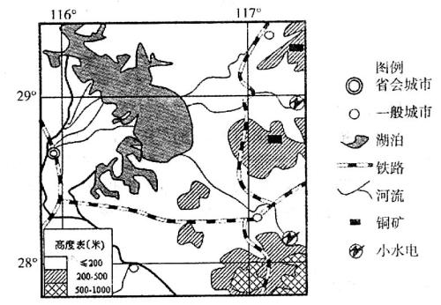

（1）试分析鄱阳湖“瘦身”的主要原因。（4分）

（2）简要评价图示区域大力发展炼铜工业的有利条件，以及可能带来的负面影响。（4分）
- 据报道，江西省拟在鄱阳湖入长江口处建一座长2．8千米的大坝，以控制鄱阳湖水量。对于这一建坝计划，你是否赞同，请说明理由。（4分）
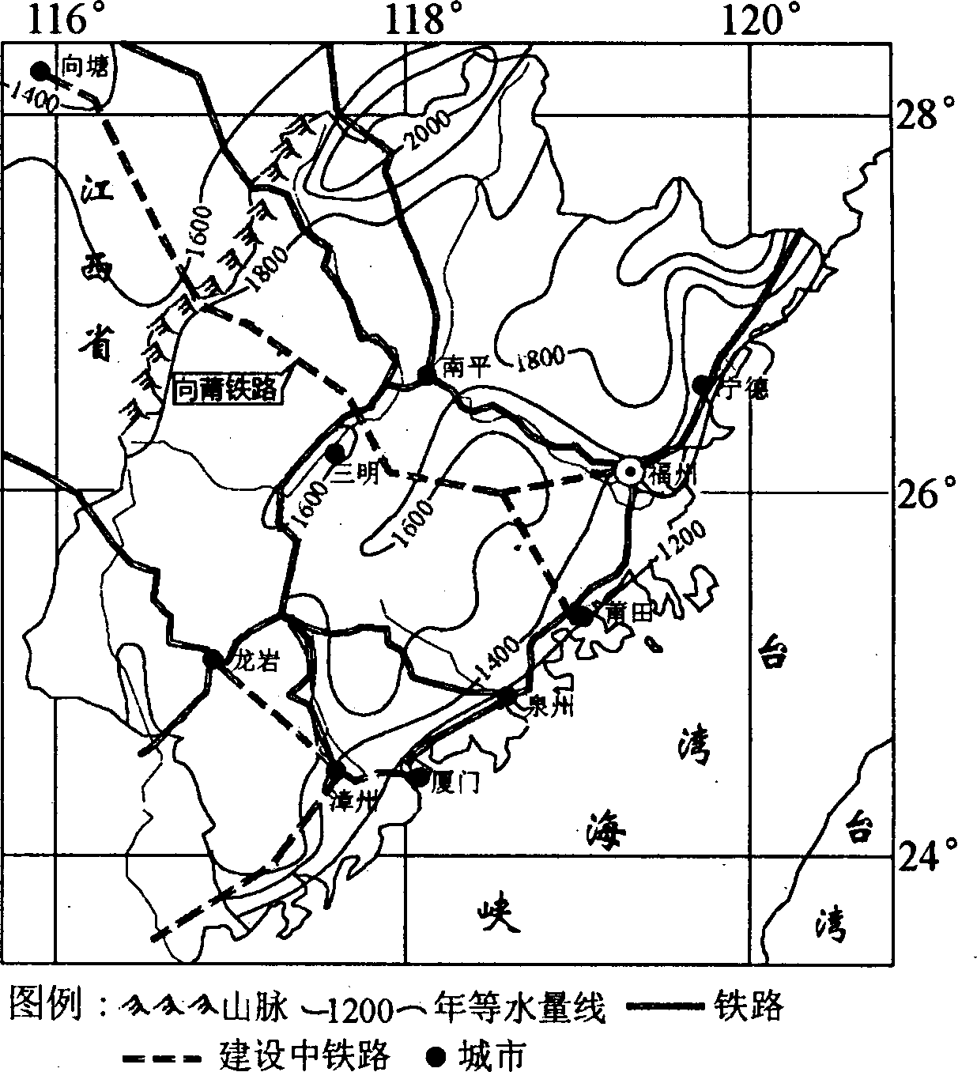
34 (10分)阅读材料，完成下列问题。
材料一 右图示意东南沿海局部区域
材料二 向莆铁路是海峡西岸经济区拓展中西部腹地的一条重要铁路线，也是福建首条连接中部和内陆省份的现代化铁路。建成后将大大改善沿线地区陆路以公路为主的运输格局，有效完善区域综合交通运输体系。
材料三 大型国企鞍山钢铁公司决定把投资总额30多亿的冷轧钢板生产基地落户海西新兴港口城市——莆田市，建成后将年产100万吨冷轧钢板，年创产值约80亿，并为国家和地方增创税收8—10亿。

(1)说出沿向莆铁路走向(由莆田至向塘)年降水量变化趋势，并分析原因。(4分)

(2)说明向莆铁路建设过程中遇到的主要不利自然条件。(3分)

(3)简述向莆铁路建成后对沿线地区经济发展的意义。(3分)
地理答案
